Jetbot Wi-Fi 連接設置
Wi-Fi connection setup
要通過 JetBot 上的實際示例應用程序，您可以通過 Wi-Fi 聯絡您的（筆記本電腦）PC 與 JetBot。介紹如何在 Jetson 上初始設置 Wi-Fi 連接。

- (PC)監視器連接模式
在 Jetson 上設置 Wi-Fi 連接的最簡單方法是在 GUI 桌面上操作。
為此，您需要先將以下內容連接到 JetBot 上的 Jetson。
- HDMI顯示器
- USB鍵盤
- USB鼠標
通過此設置，您可以像使用標準 Linux PC一樣使用 Jetson。
我們稱之為Monitor-attached Mode。

- 連接到 Wi-Fi AP
如果連接了 Wi-Fi 適配器（Intel 8265 M.2 卡或 USB Wi-Fi dongle），您可以從桌面配置無線網絡。
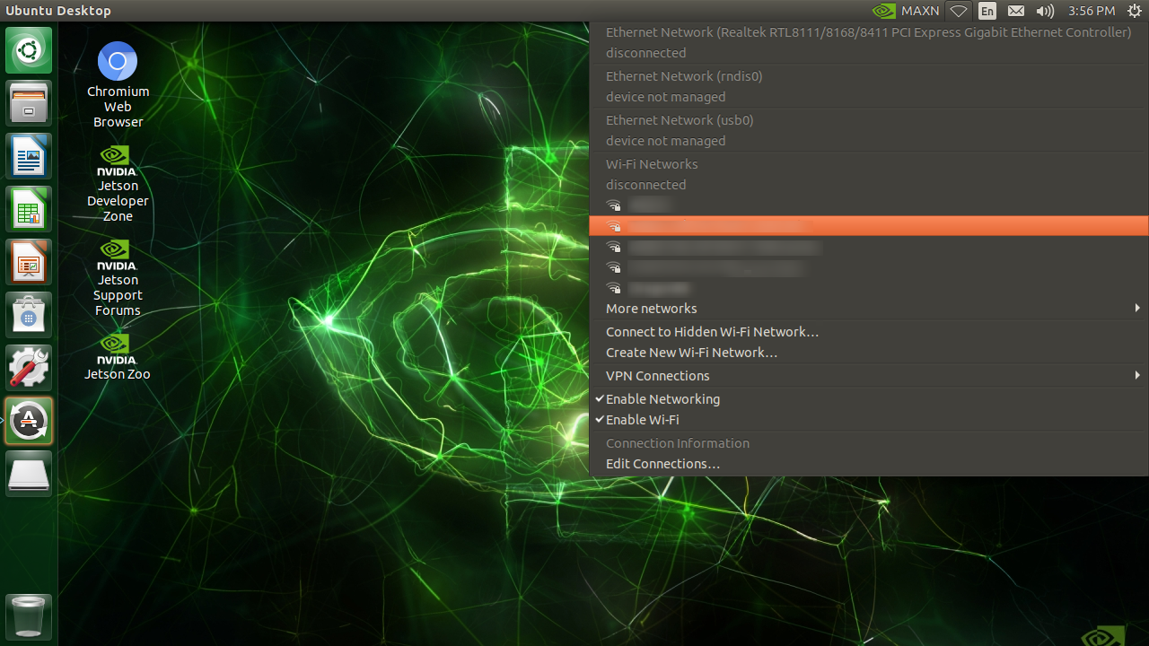

- 檢查IP地址
建立連接後，檢查 IP 地址。
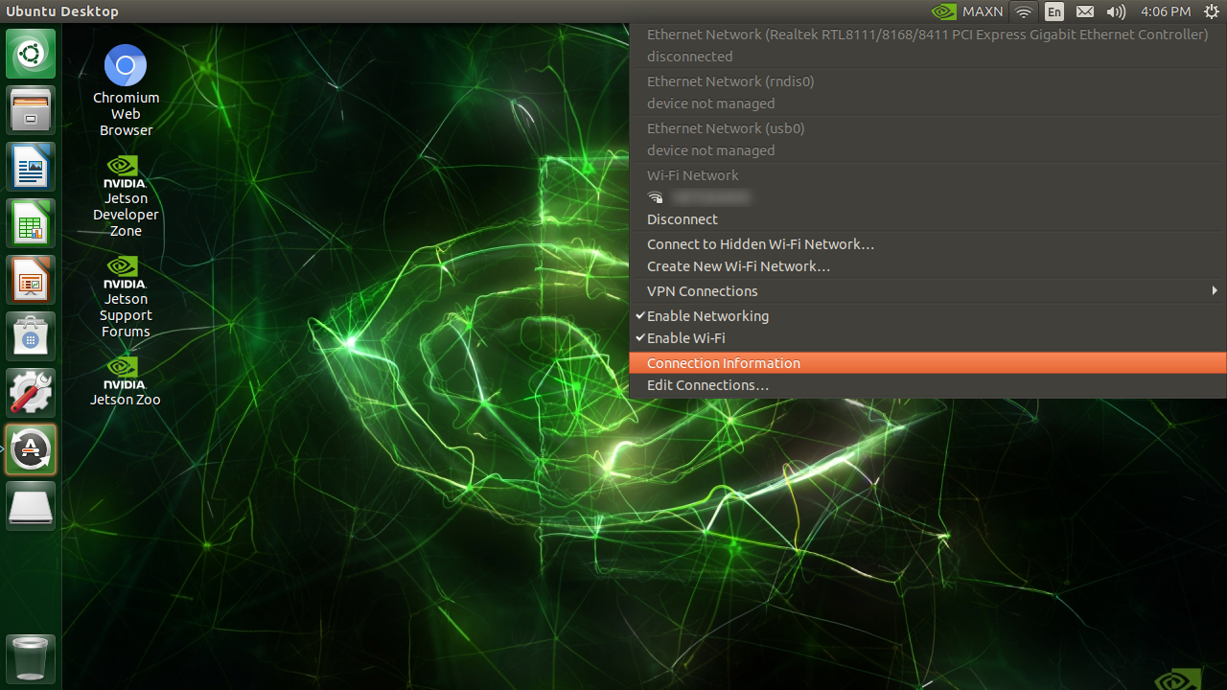
記下此 IP 地址。
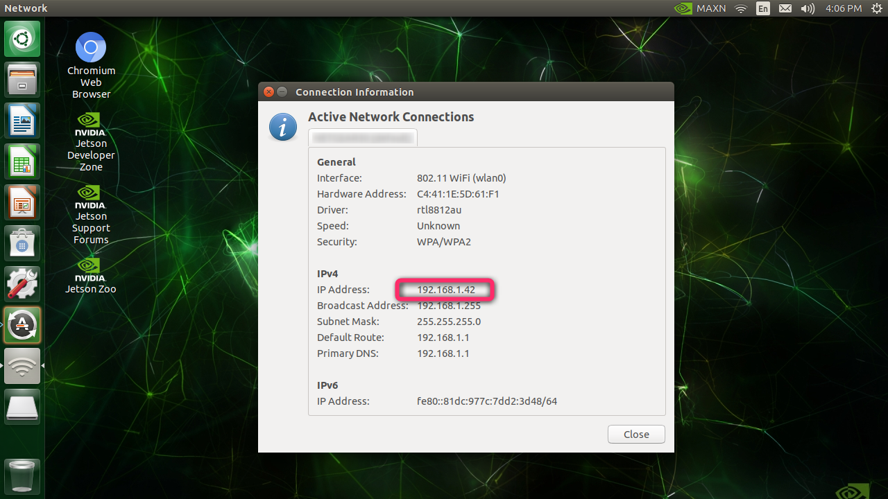

- 驗證 IP 地址
要測試 IP 地址是否有效並且您的 Jetson 是否可以訪問，請嘗試從您的單獨（筆記本電腦）PC 連接到 IP 地址。

- Jetson 默認啟用 SSH 服務器。
在您的 PC 上打開 SSH 客戶端軟件（PuTTY 等），並嘗試連接 IP 地址上的 SSH 服務器。
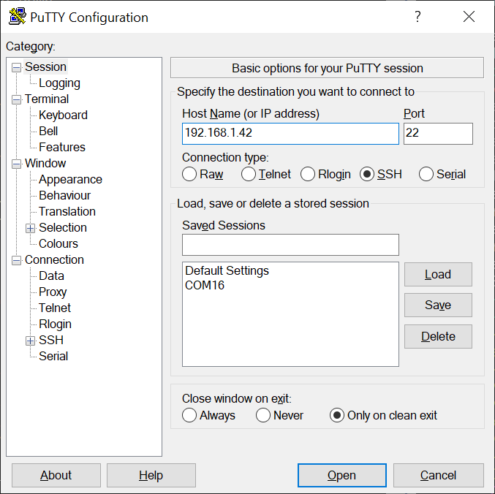
這就是您使用 SSH 客戶端軟件連接到 JetBot 的方式。
一旦您確認您可以通過 Wi-Fi 從您的 PC 遠程連接到您的 Jetson，您現在可以從 Jetson 移除 HDMI 顯示器、鍵盤和滑鼠，讓您的 JetBot 自由！

此時，您現在可以在 Headless 模式下有效地使用 Jetson。

- 無頭模式
當您將 Jetson 放入已部署的系統中時，例如移動機器人，通常很難連接 HDMI 顯示器。當您已經知道 IP 地址時，我們仍然可以通過網絡從（筆記本電腦）PC 遠程控制此類 Jetson 。 我們稱這種操作模式為Headless Mode。

但是你在這裡面臨一個雞生蛋還是蛋生雞的困境，因為你想遠程登錄到控制台以建立 Wi-Fi 連接，但是為此你首先需要你的 Jetson 的 IP 地址，你在建立 Wi-Fi 後獲得-Fi 連接。

- USB 設備模式
這裡派上用場的是USB 設備模式。
您使用 Micro-USB 電纜連接您的（筆記本電腦）PC 和 Jetson。（Type-A 端連接到您的 PC，Micro-B 端連接到 Jetson）
使用此有線連接，您可以從（筆記本電腦）PC 訪問 Jetson 上的終端。
使用 USB 設備模式，Jetson 向它連接的 PC 提供 3 個不同的 USB 設備類端點。
它們的功能是
- USB 大容量存儲設備（您會看到L4T-README安裝在 PC 上的驅動器，如 USB 拇指驅動器）
- USB 串口（如常見的“FTDI”USB 轉串口適配器）
- USB 網絡接口卡（類似於虛擬以太網適配器）

憑藉虛擬以太網適配器功能，Jetson 與 Jetson192.168.55.1和您的 PC形成一個虛擬的本地以太網網絡192.168.55.100。192.168.55.1因此，如果您已經設置了您的帳戶（使用用戶名和密碼），那麼您實際上可以通過指定從您的（筆記本電腦）PC 進行 SSH 登錄。
如果您是在 SD 卡後第一次使用 Jetson，那麼您還沒有設置此用戶帳戶。
在這種情況下，您想使用 USB 串行功能，並在您的 PC 上使用您的串行終端軟件來訪問 Jetson 的串行終端。
因此，無論哪種方式，使用 Micro USB 數據線，您都可以訪問 Jetson 的終端。

- 使用nmcli命令連接 Wi-Fi
如果連接了 Wi-Fi 適配器（Intel 8265 M.2 卡或 USB Wi-Fi dongle），您可以使用nmcli命令配置無線網絡。
您可以先檢查您的系統是否需要無線適配器。
尋找wlan0。
$ nmcli device

DEVICE TYPE STATE CONNECTION
l4tbr0 bridge connected l4tbr0
wlan0 wifi disconnected --
eth0 ethernet unavailable --
dummy0 dummy unmanaged --
rndis0 ethernet unmanaged --
usb0 ethernet unmanaged --
lo loopback unmanaged --

然後你可以列出該地區的所有無線網絡（SSDI）。
$ nmcli device wifi list

IN-USE SSID MODE CHAN RATE SIGNAL BARS SE
-- Infra 6 195 Mbit/s 82 ▂▄▆█ WP
-- Infra 6 195 Mbit/s 82 ▂▄▆█ WP
-- Infra 6 195 Mbit/s 75 ▂▄▆_ WP
MY_WIFI_AP Infra 6 195 Mbit/s 70 ▂▄▆_ WP
-- Infra 6 195 Mbit/s 70 ▂▄▆_ WP
********* Infra 1 405 Mbit/s 64 ▂▄▆_ WP
************ Infra 153 405 Mbit/s 64 ▂▄▆_ WP
...
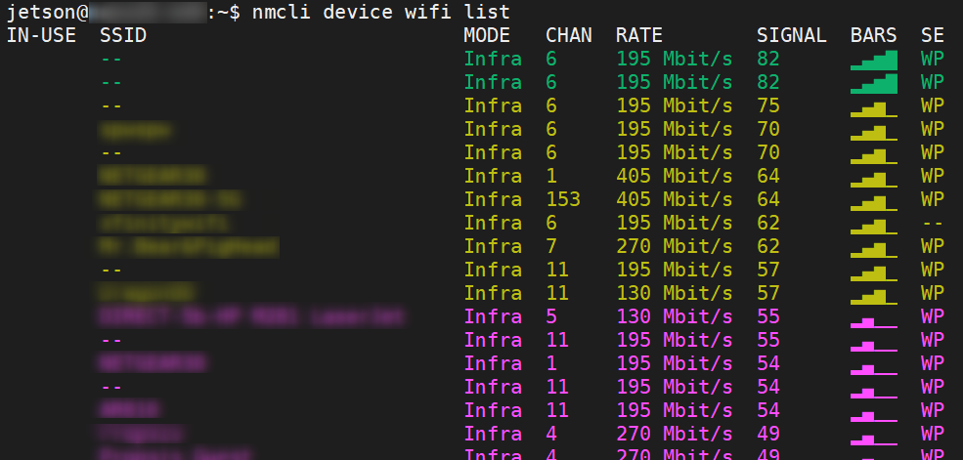
要連接到您的無線網絡（AP、接入點），請發出以下命令。
$ sudo nmcli device wifi connect <MY_WIFI_AP> password <MY_WIFI_PASSWORD>

Device 'wlan0' successfully activated with '2a26d5ca-****-****-****-**************'.

- 檢查IP地址
要檢查您的 IP 地址，請使用ifconfig. 檢查wlan0最底部的部分。
$ ifconfig

dummy0: flags=195<UP,BROADCAST,RUNNING,NOARP> mtu 1500
inet6 fe80::d854:8ff:fe87:e631 prefixlen 64 scopeid 0x20<link>
ether da:54:08:87:e6:31 txqueuelen 1000 (Ethernet)
RX packets 0 bytes 0 (0.0 B)
RX errors 0 dropped 0 overruns 0 frame 0
TX packets 24 bytes 3376 (3.3 KB)
TX errors 0 dropped 0 overruns 0 carrier 0 collisions 0

l4tbr0: flags=4163<UP,BROADCAST,RUNNING,MULTICAST> mtu 1500
inet 192.168.55.1 netmask 255.255.255.0 broadcast 192.168.55.255
inet6 fe80::1 prefixlen 128 scopeid 0x20<link>
inet6 fe80::943c:9dff:fe90:eb89 prefixlen 64 scopeid 0x20<link>
ether 96:3c:9d:90:eb:89 txqueuelen 1000 (Ethernet)
RX packets 15189 bytes 1343038 (1.3 MB)
RX errors 0 dropped 0 overruns 0 frame 0
TX packets 4344 bytes 411009 (411.0 KB)
TX errors 0 dropped 0 overruns 0 carrier 0 collisions 0

lo: flags=73<UP,LOOPBACK,RUNNING> mtu 65536
inet 127.0.0.1 netmask 255.0.0.0
inet6 ::1 prefixlen 128 scopeid 0x10<host>
loop txqueuelen 1 (Local Loopback)
RX packets 3954 bytes 287737 (287.7 KB)
RX errors 0 dropped 0 overruns 0 frame 0
TX packets 3954 bytes 287737 (287.7 KB)
TX errors 0 dropped 0 overruns 0 carrier 0 collisions 0

rndis0: flags=4163<UP,BROADCAST,RUNNING,MULTICAST> mtu 1500
inet6 fe80::943c:9dff:fe90:eb89 prefixlen 64 scopeid 0x20<link>
ether 96:3c:9d:90:eb:89 txqueuelen 1000 (Ethernet)
RX packets 15414 bytes 1360470 (1.3 MB)
RX errors 0 dropped 7 overruns 0 frame 0
TX packets 4378 bytes 667985 (667.9 KB)
TX errors 0 dropped 0 overruns 0 carrier 0 collisions 0

usb0: flags=4099<UP,BROADCAST,MULTICAST> mtu 1500
ether 96:3c:9d:90:eb:8b txqueuelen 1000 (Ethernet)
RX packets 0 bytes 0 (0.0 B)
RX errors 0 dropped 0 overruns 0 frame 0
TX packets 0 bytes 0 (0.0 B)
TX errors 0 dropped 0 overruns 0 carrier 0 collisions 0

wlan0: flags=4163<UP,BROADCAST,RUNNING,MULTICAST> mtu 1500
inet 192.168.1.58 netmask 255.255.255.0 broadcast 192.168.1.255
inet6 fe80::b5a0:c2e3:50bc:29a4 prefixlen 64 scopeid 0x20<link>
ether b4:4b:d6:23:9a:12 txqueuelen 1000 (Ethernet)
RX packets 26825 bytes 40675884 (40.6 MB)
RX errors 0 dropped 32746 overruns 0 frame 0
TX packets 16406 bytes 1673647 (1.6 MB)
TX errors 0 dropped 0 overruns 0 carrier 0 collisions 0

- 驗證 IP 地址
要測試 IP 地址是否有效並且您的 Jetson 是否可以訪問，請嘗試從同一網絡下的單獨（筆記本電腦）PC 連接到 IP 地址。
在您的 PC 上打開您的 SSH 客戶端軟件（PuTTY 等），並嘗試使用您在無線適配器上獲得的 IP 地址連接 SSH 服務器。

這就是您通過 Wi-Fi 連接到 JetBot 的方式。
一旦您確認您可以通過 Wi-Fi 從您的 PC 遠程連接到您的 Jetson，您現在可以移除 Micro USB 數據線並釋放您的 JetBot！

